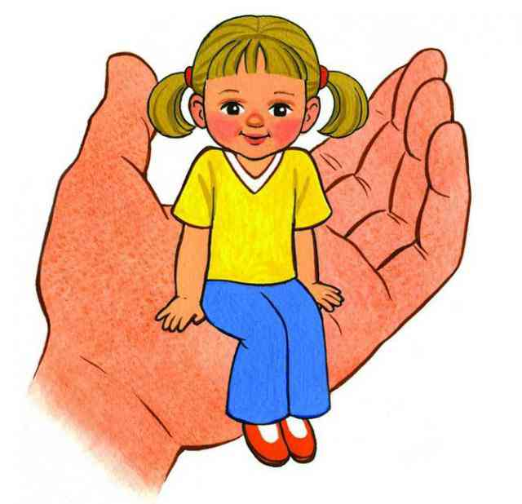

**Психологическая безопасность личности ребенка**

*«Дети – не будущие личности, они уже личности. Дети – существа, в душах, которых открываем зародыш всех мыслей и чувств, которые волнуют нас, и подрастанием этих зародышей надо руководить с нежностью»*.

***Януш Корчак***

**Жестокое обращение с детьми** – любое действие или поступок со стороны родителей или других взрослых, которые влекут за собой риск нанесения детям серьезной физической или психологической травмы.

Виды жестокого обращения с детьми:

* + Физическое насилие
  + Эмоциональное насилие
  + Сексуальное насилие (злоупотребление)
  + Пренебрежение нуждами (потребностями) ребенка

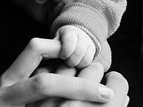**Обучение безопасному поведению как профилактика жестокого обращения**

**Следует научить детей**

* определять и называть все части тела;
* выучить разницу между «хорошими» и «плохими» прикосновениями;
* определять незнакомцев и доброжелательных людей;
* вызубрить идентифицирующую информацию – имя, адрес, номер телефона;
* звонить по **номеру 112** в критическом случае;
* позволять физические ласки только членам семьи;
* просить разрешения, прежде чем принять подарки от людей, не принадлежащих к вашему семейному кругу;
* рассказать вам, если кто-то пытается запугиванием вынудить их держать что-то в тайне.

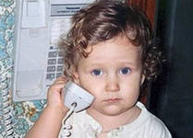Ролевые игры как профилактика ЖОР

* **Игра 1. "Большое и маленькое "Нет!"**
* **Игра 2. "Незнакомец".**
* **Игра 3. "Один дома".**
* **Игра 4. «Телефонный звонок".**
* **Игра 5. "Подкуп".**
* **Игра 6. "Машина".**
* **Игра 7. "Если потерялся...".**
* **Игра 8. "Защита".**
* **Игра 9. "Дорога домой".**
* **Игра 10. "Вымогательство"**
* **Игра 11. "Опасность".**

**Возможные признаки того, что ребенок подвергается жестокому обращению**

* 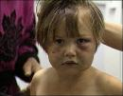***Физического жестокого обращения***
* Необъяснимые ожоги, порезы, синяки, следы/рубцы на коже в форме определенных предметов
* Следы укусов
* Ломает игрушки, бьет их, воспроизводит какие-либо агрессивные действия
* Трудности в детском саду
* Страх перед взрослыми
* ***Эмоционального жестокого обращения***
* Апатия
* Депрессия
* Враждебность или настороженность
* Трудности концентрации внимания
*  Нарушения питания
* ***Сексуального злоупотребления***
* Неадекватный интерес к сексуальным отношениям или слишком детальные знания в сексуальной сфере
* Ночные кошмары и энурез
* Резкое изменение аппетита
* Чрезмерная подчиняемость или выраженная агрессивность
* Страх определенного лица или члена семьи